PREINFORME P3 CIREL
Alejandro Santorum & Rafael Sánchez
Grupo 1202

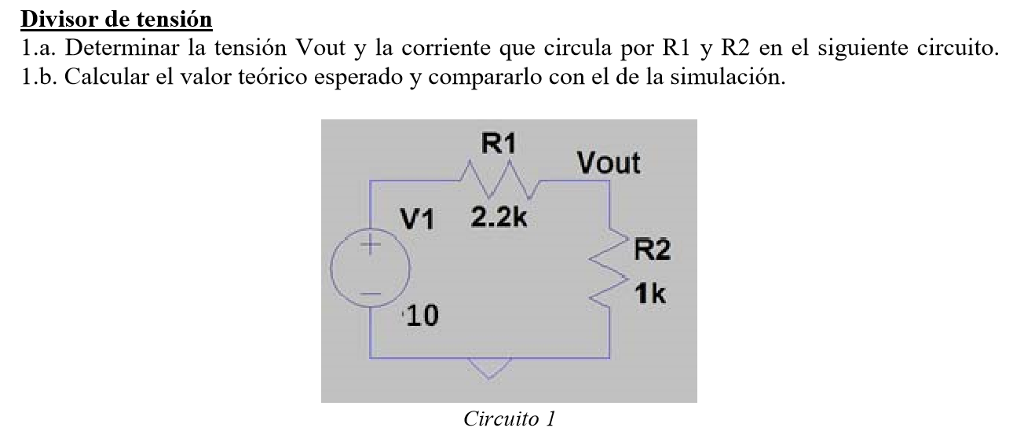
Si hacemos los cálculos a mano podemos proceder de la siguiente manera:

I = 10/(2200+1000) = 3.13*10-3 A

Vout = V – I*R1 = 10 - 2200*3.13*10-3 = 3.12 V

A continuación se muestran los datos obtenidos en la simulación con LTspice:
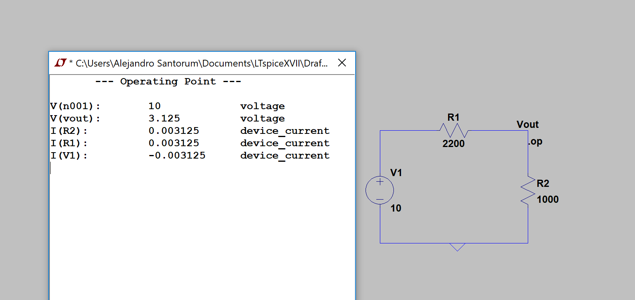
Coinciden notablemente, como tenía que ocurrir, pues al fin y al cabo en ambos casos estos resultados son teóricos. Los reales se obtienen en las mediciones post-montaje.

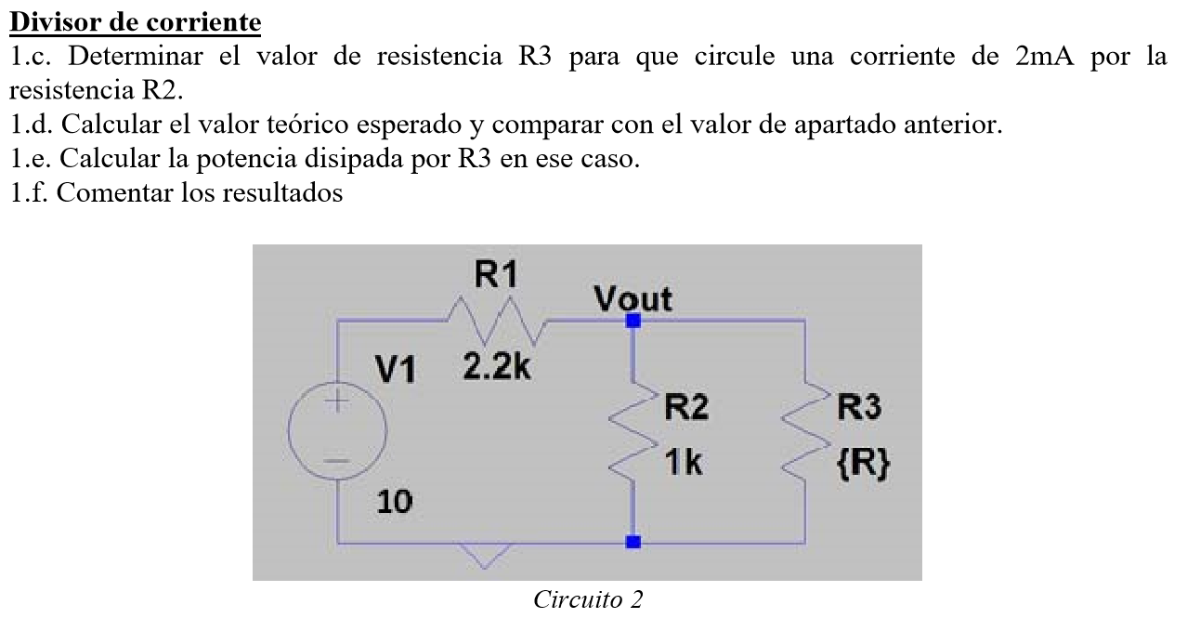
En primer lugar, vamos a calcular todos los datos que se nos piden a mano. A continuación los compararemos con los de la simulación y, por último, haremos un breve comentario sobre los resultados obtenidos.

I1 = I(R2) + I(R3) ; I(R2) = 2mA = 2*10-3 A ; I1 = I(R3) + 2*10-3 ;

V – R1*I1 – R2*I(R2) = 0 → 10 – 2200*I1 – 1000*0.002 = 0 →
→ I = 8/2200 = 3.64*10-3 A = 3.64 mA

I3 = I1 - 2*10-3 = 3.64*10-3 - 2*10-3 = 1.64*10-3 = 1.64mA

10 – 2200*I1 – I3*R3 = 0 →R3 = (10 – 2200* 3.64*10-3 )/(1.64*10-3) → R3 = 1214.64 Ω .

¿Potencia disipada por R3?
P = I32*R3 = (1.64*10-3)2*1214.64 = 3.267*10-3 w

Ahora se mostrarán los datos obtenidos en la simulación. Comentar que para comprobar los cálculos anteriores se le ha dado el valor R3 = 1214.64 Ω y esperamos que el valor de I(R3) sea aproximadamente (salvo tema de signos) 2mA.

Con el valor de I(R3) obtenido también podemos calcular sencillamente el valor de la potencia disipada según la simulación de manera análoga a lo mostrado arriba.
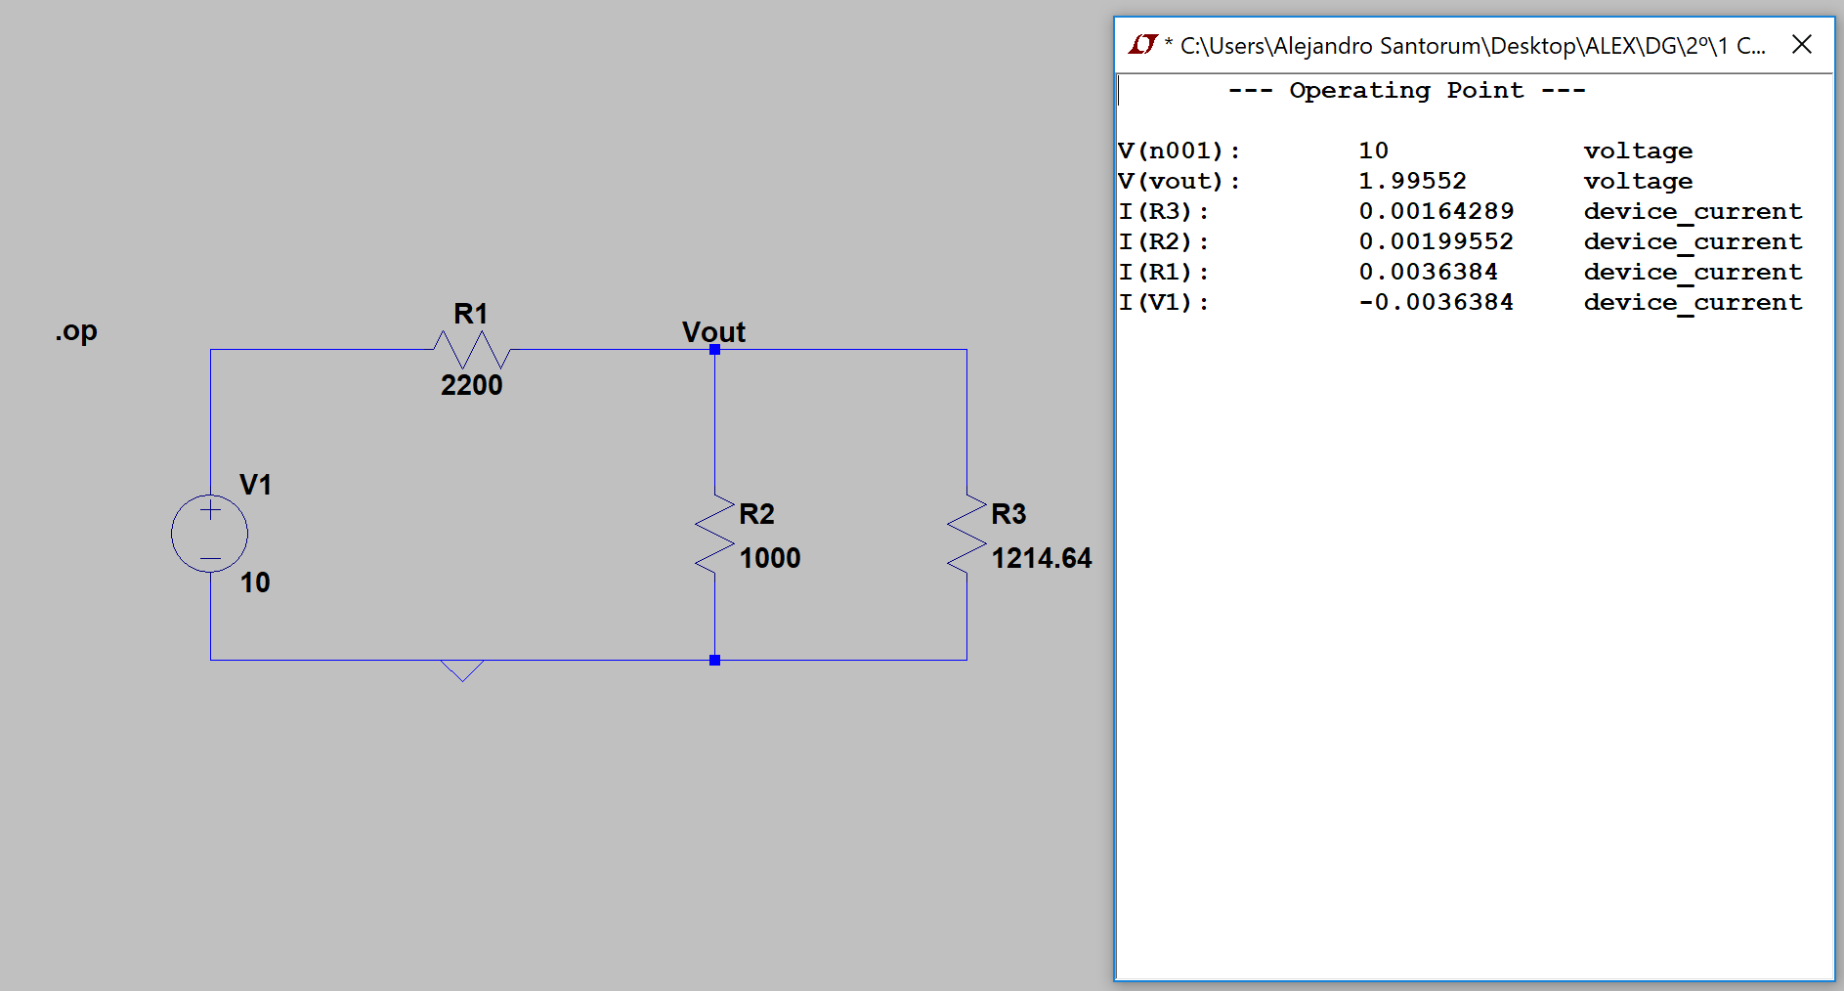
Vemos que imponiéndole a R3 = 1214.64 Ω el resultado de I(R3) es 0.00199 que es literalmente 0.002 = 2mA. Por lo tanto nuestro cálculo es correcto.

También podemos comprobar lo anterior con una resistencia variable y observando a que valor de la misma produce una corriente de 2mA por la rama de R2.
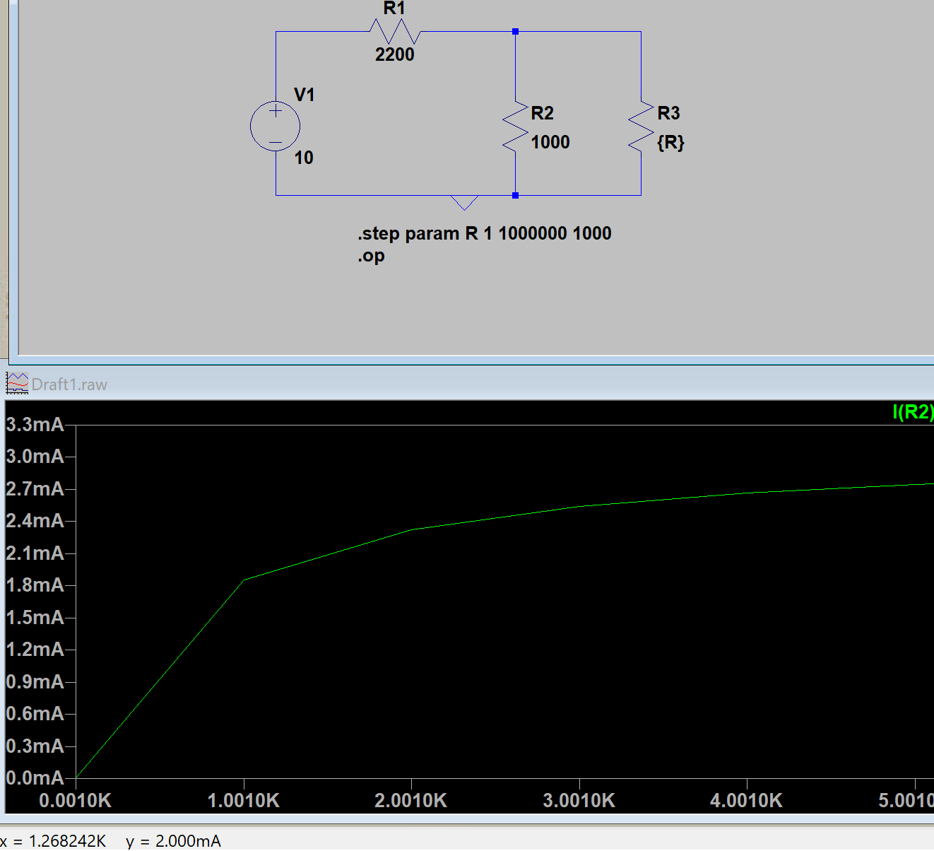
Si uno observa la esquina inferior izquierda de la anterior foto verá que para y = 2mA x=1268.24 Ω (el curso desaparece a la hora de hacer el pantallazo).

La potencia según estos datos es:

P = P = I32*R3 = (1.64*10-3)2*1268.24 = 3.411*10-3 w que es parecidísimo a lo obtenido a mano.

Como cabía esperar, los resultados de los cálculos son ciertamente parecidos, por no decir iguales, lo cual, como hemos dicho, es normal ya que ambos resultados son teóricos.

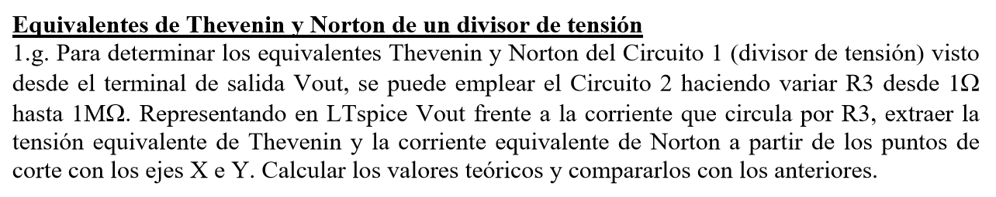
Si calculamos Vth a mano obtenemos: Vth = 10000/(2200 + 1000) = 3.125 V.
Calculamos ahora Req para posteriormente obtener In: Req = R1*R2/R1+R2 = 2200000/3200 = 687.5Ω .
Por lo tanto: In = Vth / Req = 4.5454... *10-3 A.

Ahora vamos a calcular los anterior ayudándonos de la simulación con R3 variable entre 1 y 1M omhios y viendo los puntos de corte con los ejes:
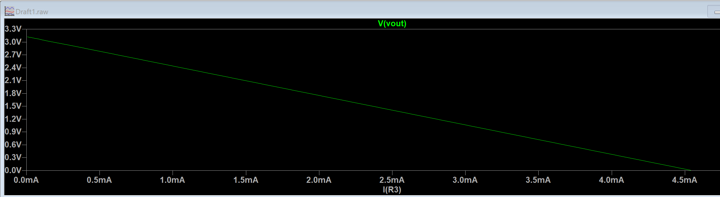
Quizá no se vea muy claro debido a su gran tamaño, por lo que se adjunta a mayores una gráfica con los mismos datos utilizando GNUPLOT.
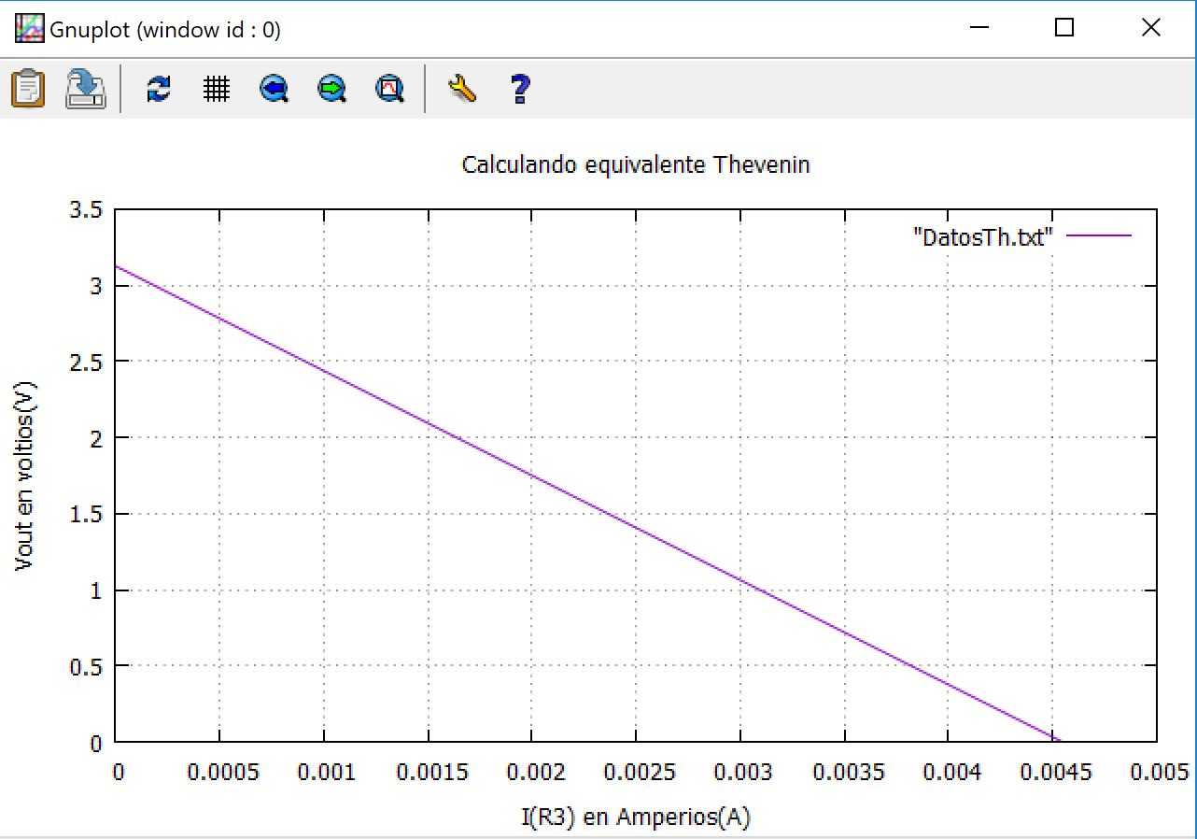

Si colocamos el puntero en x=0 e y=0 podremos obtener los valores de Vth e In respectivamente.

Para x=0(aprox.): y = 3.12349 (V)que es Vth aproximadamente.

Para y=0(aprox.) x = 0.004546 (A) que es In aproximadamente.

En conclusión, comparando los datos podemos ver que difieren muy poco, solo por aproximaciones en los cálculos y/o en la colocación de los punteros de medición.

Con el montaje y su posterior medición veremos que datos experimentales obtenemos...

